# 7.原理图

这里写下一些pcb的注意事项。

贴一张单片机框图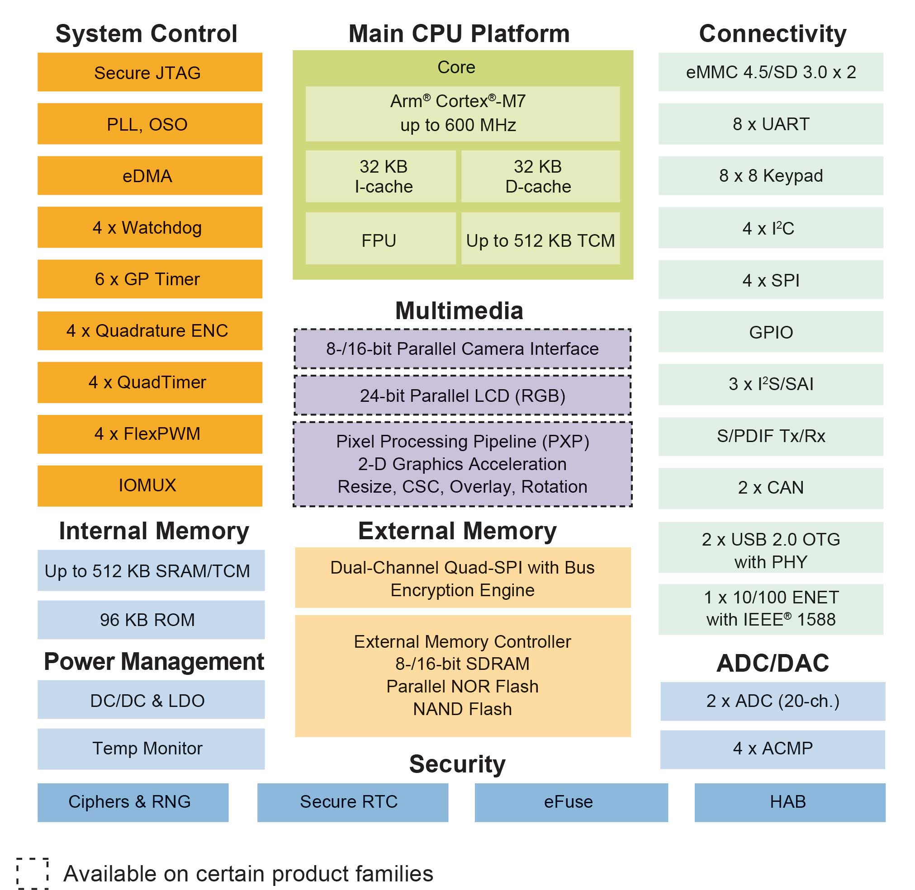

注意到内部只有512kb内存和96kbrom，而且这96kbrom保存的是内置的Bootloader。1052支持很多种外置存储器，所以在启动的时候会有相关引脚的电平来觉得从什么存储器启动。在飞凌的核心板上如果什么都不做的话是默认从外接的qspi flash启动，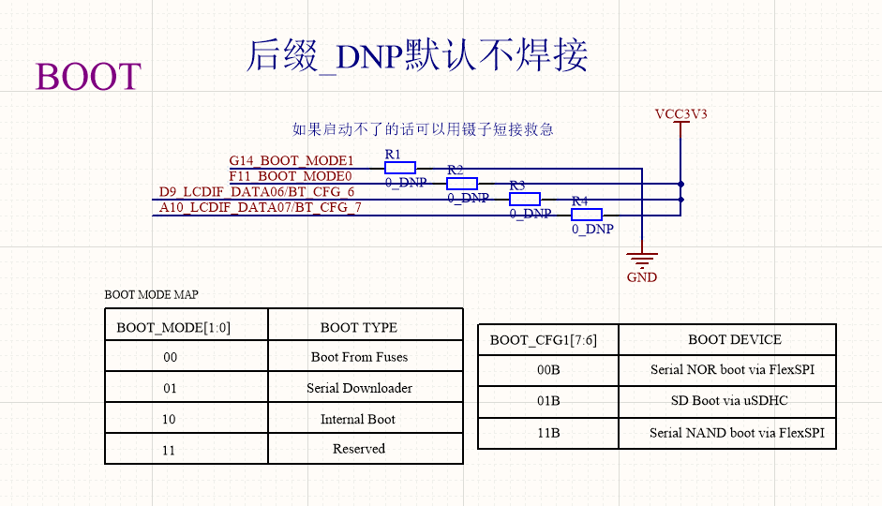如果当前flash中保存的代码会让单片机死机（卡死并且下载不了程序）可以改变以上引脚的电平从启动设备启动，然后再下载程序。

原理图上有很多mos管是因为要控制上电顺序以免**闩锁效应**烧毁核心板。同时sd卡也要进行电源切换。

1052引脚不够（lcd已经和矩阵键盘复用同一片引脚了）的话，或者外设不够的话可以通过uart外挂一片stc单片机解决。